***Attuatori elettromagnetici***

***Indice***

1. *Elettrocalamita (Isinelli Federica 5°A eln a.s. 2019/20)*
2. *Relè (Ferro Salvatore 5°A eln a.s. 2019/20)*
3. *Motori in continua (Maccarrone Alessandro 5°A eln a.s. 2019/20)*
4. *Motori passo passo (Vittorio Federico 5°A eln a.s. 2019/20)*

**Elettrocalamita** (Federica Isinelli 5°A eln 2020)

1. ***Che cos’è?***

È un dispositivo che ha la capacità di comportarsi come un magnete quando viene appositamente pilotato, decidendo anche la polarità.

1. ***A cosa serve?***

Di solito serve per realizzare tutti gli attuatori elettromagnetici:

1. Relè
2. Elettrovalvola
3. Motori:

* Continua
* Alternata
* Passo-Passo
* Servomotori

Pezzo di materiale ferromagnetico

1. ***Com’è fatto?***

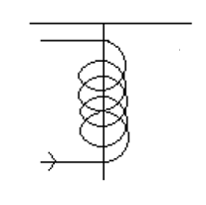

Bobina

Figura 1

Esso è composto da un pezzo di materiale ferromagnetico, che ha cioè le stesse proprietà magnetiche del ferro (come la lega alnico: alluminio, nichel e cobalto) a cui è avvolta una bobina di filo conduttore (rame o alluminio) isolato all’esterno.

1. ***Come funziona?***

1. I=0A → l’elettrocalamita si comporta come un qualunque materiale.

2. I≠0A → l’elettrocalamita si comporta come una calamita ed è in grado di attrarre componenti di tipo ferromagnetico.

Ha la capacità di cambiare la propria forza in base al numero di spire e all’intensità della corrente. Può cambiare anche la polarità in base al verso della corrente.

**Relé** (Salvatore Ferro 5°A eln 2020)

1. ***Cos’è?***

Un relè è un interruttore pilotato in corrente.

Esistono due principali configurazioni:

* N.A.=Normalmente Aperto (in inglese N.O.=Normally Open)
* N.C.=Normalmente Chiuso (in inglese N.C.=Normally Closed)

1. ***A cosa serve?***

Il relè serve soprattutto quando dobbiamo pilotare dispositivi con correnti molto elevate mediante l’utilizzo di altri circuiti, anziché con la mano umana.

Ad esempio: ascensori, luci delle scale, crepuscolari, ecc.

1. ***Com'è fatto?***

E' costiuito da un interruttore formato da materiale ferromagnetico, un'elettrocalamita e una molla.

1. ***Come funziona?***

**N.A.**

Molla

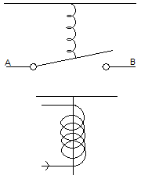

Elettrocalamita

Interruttore

Materiale Ferromagnetico

Figura 2

* Quando passa corrente nella bobina, essa si eccita e attira l’interruttore (non importa la polarità poiché verrà attirato comunque) facendolo chiudere.
* Quando non passa corrente nella bobina, essa non si eccita, ma attraverso l’utilizzo di una molla l’interruttore rimarrà aperto.

**N.C.**

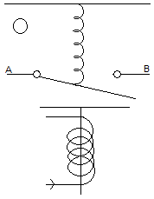

Elettrocalamita

Interruttore

Materiale Ferromagnetico

Molla

Figura 3

* Quando passa corrente nella bobina, essa si eccita ed attira l’interruttore (non importa la polarità poiché verrà attirato comunque) facendolo aprire.
* Quando non passa corrente nella bobina, essa non si eccita, ma attraverso l’utilizzo di una molla l’interruttore rimarrà chiuso.

**Motore in continua** (Alessandro Maccarrone 5°A eln 2020)

1. ***Cos’è?***

E’ un dispositivo elettromeccanico (cioè che riceve in ingresso delle grandezze elettriche e restituisce in uscita delle grandezze meccaniche) che se alimentato in tensione o in corrente, in uscita restituirà un movimento rotatorio continuo.

1. ***A cosa serve?***

Si può utilizzare per far muovere: le ruote dei robot, frullatori, macchine telecomandate, ventole per computer, ecc.

1. ***Com’è fatto?***

E’ composto da un rotore e uno statore.

Il rotore è la parte che ruota ed è composto da un’elettrocalamita, invece lo statore è la parte fissa ed è una calamita.

1. ***Come funziona?***

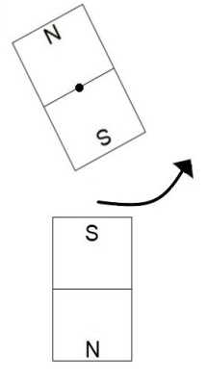

Figura 4

Le due calamite hanno i poli uguali vicini e quindi si respingono e questo comporterà che il rotore farà mezzo giro in senso antiorario

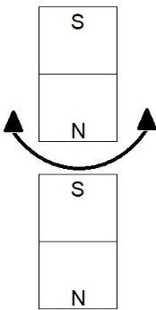

Figura 5

Se non facciamo nulla dopo una breve oscillazione il rotore si fermerà, per far si che il movimento rotatorio continui dobbiamo cambiare la polarità del rotore nel momento in cui il suo punto più basso sarà lievemente verso destra, quindi ricomincerà a girare.

**Motore passo-passo** (Federico Vittorio 5°A eln 2020)

1. ***Che cos'è?***

Il motore passo-passo è un dispositivo elettromeccanico, ovvero un dispositivo che avendo in ingresso una grandezza elettrica genera in uscita un movimento meccanico, che se pilotato opportunamente compie un movimento rotatorio per piccoli angoli molto precisi.

1. ***A cosa serve?***

Un motore passo-passo può essere utilizzato tutte le volte che si ha bisogno di compiere angoli molto precisi come per stampanti, hard-disk, dispositivi bio-medicali, orologi, floppy-disk, ecc.

1. ***Com'è fatto?***

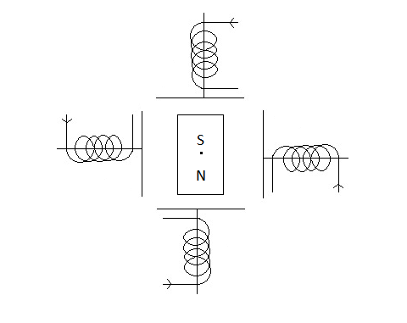

ROTORE (CALAMITA)

STATORE

(FASI)

Figura 6

E' costituito dal rotore (parte in movimento) composto da una calamita e da uno statore (parte fissa) formato da tre o più elettrocalamite dette fasi. Se le fasi sono minori di tre quando si va a pilotare il motore non si riesce a capire qual è il senso di rotazione, se orario o antiorario, diventando molto impreciso.

1. ***Come funziona?***

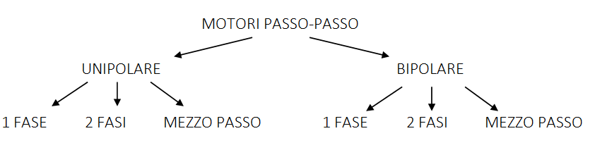

Figura 7

* ***Funzionamento Unipolare***

Si ha quando, attivando le fasi, generiamo sempre lo stesso tipo di polo nelle vicinanze del rotore.

Può essere a:

1. *Una Fase*

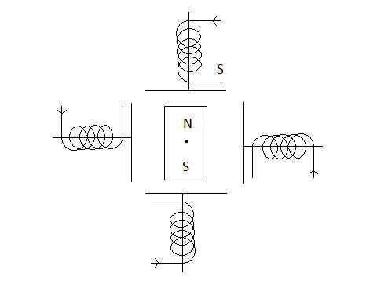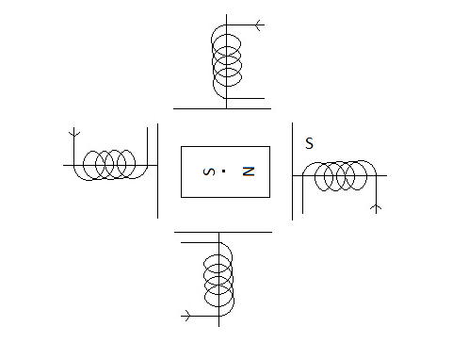

Figura 8

Attiviamo una fase per volta, permettendo così alla calamita di ruotare in un senso o nell'altro.

Per conoscere l'angolo minimo di spostamento, basterà sapere il numero di fasi che lo statore possiede:

$${Angolo}_{Minimo}= \frac{360°}{Numero di fasi}$$

1. *Due Fasi*

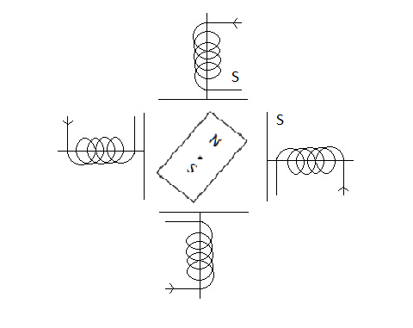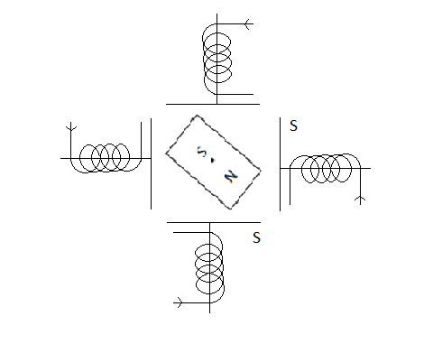

Figura 9

Attiviamo due fasi contigue, vicine o consecutive per volta. Per conoscere l'angolo minimo vale sempre la formula precedente:

$${Angolo}_{Minimo}= \frac{360°}{Numero di fasi}$$

Usando questo metodo avremo solo uno svantaggio dato che il rotore verrà attratto con meno forza perché più lontano da ciascuna fase.

1. *Mezzo Passo*



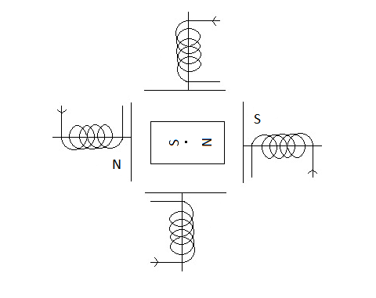

Figura 10

Alterniamo il funzionamento ad una fase con quello a due fasi.

Dato che il rotore si muoverà di mezzo passo alla volta, l'angolo minimo di spostamento sarà il seguente:

$${Angolo}_{Minimo}= \frac{360°}{2*Numero di fasi}$$

Grazie al funzionamento a mezzo passo si può raggiungere un'alta precisione della posizione del rotore.

* ***Funzionamento Bipolare***

Si ha quando, attivando una fase con una certa polarità e la fase opposta con opposta polarità.

Si adopera per avere più forza trattenendo con più potenza il rotore.

Può essere a:

1. *Una fase*

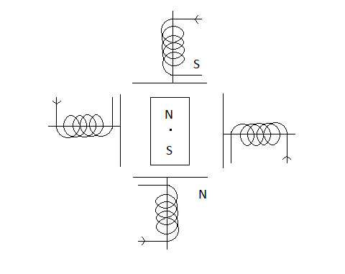

Figura 11

Attiviamo una fase per volta, e la fase opposta con polarità opposta. L'angolo minimo di spostamento sarà:

$${Angolo}_{Minimo}= \frac{360°}{Numero di fasi}$$

1. *Due fasi*

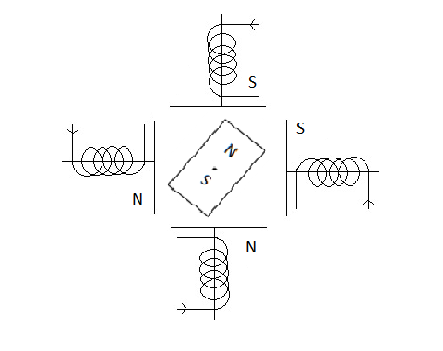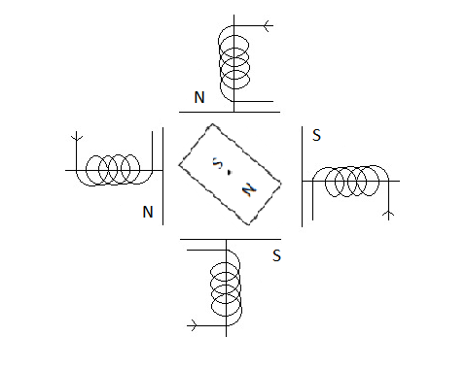

Figura 12

Attiviamo due fasi contigue, vicine o consecutive con polarità uguale e le due fasi opposte con polarità opposta. L'angolo minimo di spostamento sarà:

$${Angolo}_{Minimo}= \frac{360°}{Numero di fasi}$$

1. *Mezzo passo*





Figura 13

Alterniamo il funzionamento ad una fase con quello a due fasi.

Dato che il rotore si muoverà di mezzo passo alla volta, l'angolo minimo di spostamento sarà il seguente:

$${Angolo}_{Minimo}= \frac{360°}{2*Numero di fasi}$$

Grazie al funzionamento a mezzo passo si può raggiungere un'alta precisione della posizione del rotore.

1. ***Configurazione di un motore passo-passo***

* *Configurazione a 4 fili*

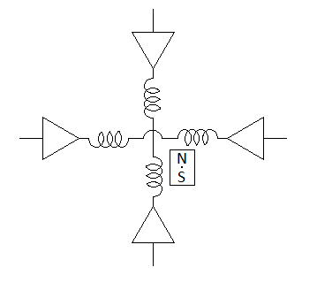

F3

Rotore

(Calamita)

Statore

(Fasi)

Drivers

F1

M2

M1

M4

M3

F4

F2

*Figura 14*

La configurazione a 4 fili consiste nell'avere quattro fili che permettono di comandare il motore passo-passo, collegando opportuni driver all'estremità di ogni filo.

I driver permettono di gestire il passaggio di corrente all'interno delle fasi, variando il potenziale elettrico di ogni filo.

In questa configurazione l'unico funzionamento disponibile è quello bipolare perché, essendo le fasi collegate a due a due, non è possibile alimentare una fase alla volta.

1. Bipolare a 1 Fase

|  |  |  |  |  |
| --- | --- | --- | --- | --- |
| *Passo N°* | *M1* | *M2* | *M3* | *M4* |
| 0 | 1 | 0 | 0 | 0 |
| 1 | 0 | 1 | 0 | 0 |
| 2 | 0 | 0 | 1 | 0 |
| 3 | 0 | 0 | 0 | 1 |

*Tabella 1*

Alterniamo l'accensione e lo spegnimento dei buffer o in senso orario o in senso antiorario, in modo tale da far girare il rotore.

Per compiere tale operazione è possibile utilizzare uno Shift-Register che consente di ruotare 4 bit (1 nibble), così da ricominciare il ciclo.

1. Bipolare a 2 Fasi

|  |  |  |  |  |
| --- | --- | --- | --- | --- |
| *Passo N°* | *M1* | *M2* | *M3* | *M4* |
| 0 | 1 | 1 | 0 | 0 |
| 1 | 0 | 1 | 1 | 0 |
| 2 | 0 | 0 | 1 | 1 |
| 3 | 1 | 0 | 0 | 1 |

*Tabella 2*

Alterniamo l'accensione e lo spegnimento di due buffer contigui, vicini o consecutivi o in senso orario o in senso antiorario, in modo tale da far girare il rotore.

Per compiere tale operazione è possibile utilizzare uno Shift-Register che consente di ruotare 4 bit (1 nibble), così da ricominciare il ciclo.

1. Bipolare Mezzo Passo

|  |  |  |  |  |
| --- | --- | --- | --- | --- |
| *Passo N°* | *M1* | *M2* | *M3* | *M4* |
| 0 | 1 | 0 | 0 | 0 |
| 1 | 1 | 1 | 0 | 0 |
| 2 | 0 | 1 | 0 | 0 |
| 3 | 0 | 1 | 1 | 0 |
| 4 | 0 | 0 | 1 | 0 |
| 5 | 0 | 0 | 1 | 1 |
| 6 | 0 | 0 | 0 | 1 |
| 7 | 1 | 0 | 0 | 1 |

*Tabella 3*

Alterniamo il funzionamento ad una fase con quello a due fasi.

Non è possibile usare uno Shift-Register in questa configurazione.

* *Configurazione a 5 fili*

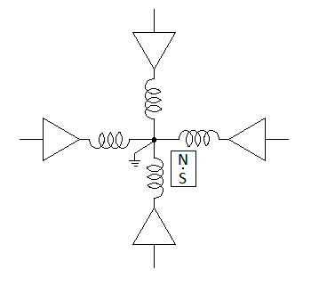

F4

F3

F1

F2

M4

M3

M1

M2

*Figura 15*

La configurazione a 5 fili è composta da quattro fili con cui è possibile comandare le fasi e da un morsetto comune collegato generalmente a massa (VSS).

In questa configurazione l'unico funzionamento disponibile è quello unipolare perché, essendo le fasi collegate a massa, non è possibile far scorrere la corrente su due di esse con opposta polarità.

1. Unipolare a 1 Fase

|  |  |  |  |  |
| --- | --- | --- | --- | --- |
| *Passo N°* | *M1* | *M2* | *M3* | *M4* |
| 0 | 1 | 0 | 0 | 0 |
| 1 | 0 | 1 | 0 | 0 |
| 2 | 0 | 0 | 1 | 0 |
| 3 | 0 | 0 | 0 | 1 |

*Tabella 1*

Alterniamo l'accensione e lo spegnimento dei buffer o in senso orario o in senso antiorario, in modo tale da far girare il rotore.

Per compiere tale operazione è possibile utilizzare uno Shift-Register che consente di ruotare 4 bit (1 nibble), così da ricominciare il ciclo.

1. Unipolare a 2 Fasi

|  |  |  |  |  |
| --- | --- | --- | --- | --- |
| *Passo N°* | *M1* | *M2* | *M3* | *M4* |
| 0 | 1 | 1 | 0 | 0 |
| 1 | 0 | 1 | 1 | 0 |
| 2 | 0 | 0 | 1 | 1 |
| 3 | 1 | 0 | 0 | 1 |

*Tabella 2*

Alterniamo l'accensione e lo spegnimento di due buffer contigui, vicini o consecutivi o in senso orario o in senso antiorario, in modo tale da far girare il rotore.

Per compiere tale operazione è possibile utilizzare uno Shift-Register che consente di ruotare 4 bit (1 nibble), così da ricominciare il ciclo.

1. Unipolare Mezzo Passo

|  |  |  |  |  |
| --- | --- | --- | --- | --- |
| *Passo N°* | *M1* | *M2* | *M3* | *M4* |
| 0 | 1 | 0 | 0 | 0 |
| 1 | 1 | 1 | 0 | 0 |
| 2 | 0 | 1 | 0 | 0 |
| 3 | 0 | 1 | 1 | 0 |
| 4 | 0 | 0 | 1 | 0 |
| 5 | 0 | 0 | 1 | 1 |
| 6 | 0 | 0 | 0 | 1 |
| 7 | 1 | 0 | 0 | 1 |

*Tabella 3*

Alterniamo il funzionamento ad una fase con quello a due fasi.

Non è possibile usare uno Shift-Register in questa configurazione.

* *Configurazione a 6 fili*

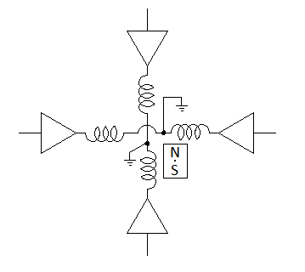

F2

F1

F4

M4

M3

M1

M2

F3

*Figura 16*

La configurazione a 6 fili è composta da quattro fili per controllare le fasi e di due morsetti ognuno accumunato alle fasi dello stesso asse.

Qui il vincolo su quale metodo usare non c'è, in quanto è possibile scegliere tra il funzionamento unipolare e il funzionamento bipolare.

Se si vuole scegliere il funzionamento unipolare, si deve collegare i morsetti comuni a massa (VSS), così non è possibile far scorrere la corrente su due fasi con opposta polarità.

Invece se si vuole adoperare il funzionamento bipolare, basta non collegare i morsetti comuni.